Н | 4 | 4 | Н | 4 | У | Ч | 4 | Н | 4 | Ч | 4 | Н | 4 | Н | Н
Н | 4 | Н | 4 | 4 | Н | Ч | 4 | Н | Н | Ч | 4 | Н | У | 4 | Н
Ч | Ч | Ч | У | У | 4 | Ч | Ч | Ч | 4 | Ч | Н | 4 | У | 4 | Н
Ч | У | Н | Н | Н | 4 | Ч | 4 | Ч | У | Ч | 4 | Н | 4 | Н | 4
Ч | Ч | Ч | 4 | У | У | Ч | Ч | Ч | 4 | Ч | 4 | У | 4 | 4 | 4
Ч | Н | Ч | Н | Н | 4 | 4 | Н | 4 | Н | 4 | Н | 4 | Н | Н | Н
Ч | Ч | Ч | 4 | У | 4 | 4 | Н | 4 | 4 | Н | Н | Н | 4 | 4 | Н
4 | Н | 4 | Н | 4 | 4 | Ч | 4 | У | 4 | У | 4 | У | 4 | Н | Н
Н | 4 | У | 4 | 4 | Ч | 4 | Ч | 4 | Н | 4 | 4 | Н | 4 | Н | 4
Ч | Н | Ч | У | У | Ч | У | Ч | 4 | У | 4 | Н | 4 | У | Н | 4
Ч | У | Ч | Н | У | Ч | У | Ч | Н | 4 | Н | 4 | Н | 4 | Н | 4
Ч | Ч | Ч | У | Н | У | Ч | У | У | Н | У | Ч | У | Ч | У | Н
Н | У | Ч | 4 | У | 4 | У | Н | Н | 4 | У | Ч | 4 | Ч | 4 | 4
4 | Н | Ч | У | Н | У | 4 | Н | У | Н | Н | Ч | Ч | У | У | Н
У | Н | У | 4 | У | Н | У | 4 | У | Н | У | Ч | У | Ч | 4 | Н
Н | У | Н | У | Н | У | 4 | Н | У | У | 4 | Ч | 4 | Ч | Н | 4
Н | У | Н | 4 | Н | Н | Н | У | Н | 4 | Н | У | 4 | 4 | У | Н
_____________________________________________________________________
Линия сгиба

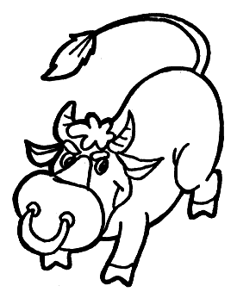

Встретилёжикабычокилизнулеговбочок.

Инструкция №1: «Найди и зачеркни все буквы «Ч»».
Инструкция №2: «Соедини близко стоящие буквы «Ч» между собой, что получилось?»
Инструкция №3: «Прочитай буквы. Соедини эти буквы в слово»
Инструкция №4: «Найди слово «БЫЧОК», в ряду букв. Отдели его от остальных черточками».
Инструкция №5: «Посмотри на остальные буквы, раздели их на слова и прочитай что получилось».

